ИЗО 1 класс. электрон адрес- rijazik1@bk.ru ватсап номеры 89083351980

№ | Тема урока | Календарь  дата | Содержание работы и источники | Контрольное задание
 | Знакомство с художественными произведениями, изображающими природу и человека в контрастных эмоциональных состояниях. Цвет и оттенки. Наблюдение природы и природных явлений, различение их характера и эмоциональных состояний. Пейзажи разных географических широт. Жанр натюрморта. Использование различных художественных материалов и средств для создания выразительных образов природы. Смешение цветов. Эмоциональные возможности цвета. | 12.05 | 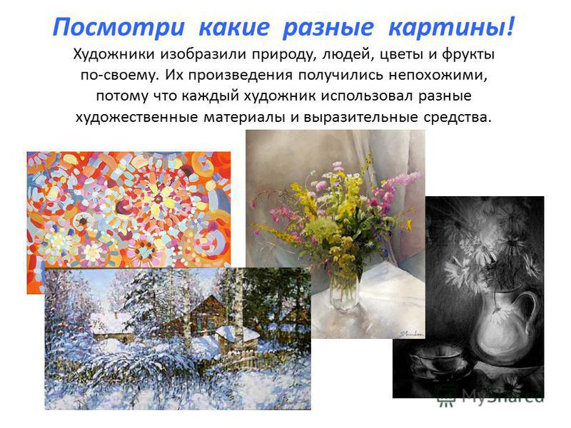  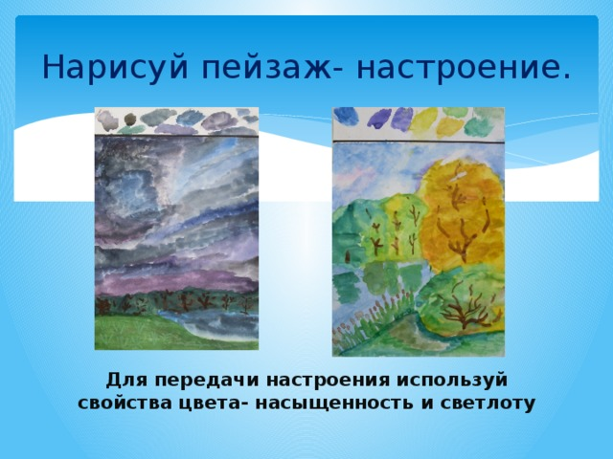 | Выполнит до 12.05. 18.00

